

Administración de medicamentos vía IM en servicios farmacéuticos

**Breve descripción:**

El uso seguro de los medicamentos envuelve a los pacientes, cuidadores, personal de salud calificado, instituciones prestadoras de servicios de salud y demás actores del Sistema General de Seguridad Social en Salud; ya que comprende las acciones de detección, prevención y tratamiento oportuno de los eventos adversos relacionados con la administración de medicamentos.

**Septiembre 2023**

**Tabla de contenido**

Introducción 3

1. Normativa para la administración de medicamentos en farmacias y droguerías 5

2. Proceso de dispensación 10

3. Seguridad del paciente 13

4. Generalidades de microbiología 26

4.1. Bacterias, virus, hongos, protozoos 27

4.2. Flora humana 35

4.3. Cadena de transmisión 40

4.4. Bioseguridad 45

4.5. Técnica aséptica 55

5. Precauciones durante la preparación y envasado 60

6. Protocolos para la administración de medicamentos 64

Síntesis 68

Material complementario 69

Glosario 71

Referencias bibliográficas 73

Créditos 74

Introducción

1. Administración de medicamentos vía intramuscular en servicios farmacéuticos

[**Enlace de reproducción del video**](https://www.youtube.com/watch?v=aRl9oH1hvuk)

|  |
| --- |
| **Síntesis del video: Administración de medicamentos vía intramuscular en servicios farmacéuticos** |
| La detección, prevención y tratamiento oportuno de eventos adversos relacionados con la administración de medicamentos son problemas frecuentes en entornos hospitalarios y ambulatorios, lo cual aumenta la morbimortalidad y representa un desafío para la salud pública y los costos económicos. El uso seguro de medicamentos se considera una medida efectiva para prevenir situaciones de riesgo para la salud, de acuerdo con las políticas de seguridad del paciente a nivel nacional e internacional.  En Colombia, el Decreto 2330 de 2006 autoriza a las droguerías a brindar servicios de inyectología, lo que destaca la necesidad de capacitar al personal para garantizar la eficiencia, calidad y seguridad, tanto para el usuario como para la farmacia-droguería. El Regente de Farmacia debe ser competente no solo en la administración intramuscular de medicamentos, sino también en principios de seguridad y salud en el trabajo, bioseguridad, manejo de residuos de atención en salud y seguridad del paciente.  La administración segura de medicamentos es una necesidad constante en los servicios de salud a nivel mundial y en los últimos años, Colombia ha promovido la farmacovigilancia y una cultura institucional orientada a la seguridad en la administración de medicamentos. Es crucial actualizar los conocimientos y habilidades específicas para promover y llevar a cabo un proceso ético y seguro de administración de medicamentos, con el objetivo de reducir los eventos adversos.  Como requisito previo para este estudio, es importante que el aprendiz tenga un profundo conocimiento de los temas tratados en el componente formativo 12 (Farmacología) del programa de formación, que incluyen fisiología por sistemas del cuerpo y el sistema tegumentario para comprender las generalidades de la anatomía y fisiología de la piel. |

# Normativa para la administración de medicamentos en farmacias y droguerías

El procedimiento de inyectología en droguerías no contaba con ningún tipo de normativa, por lo que aún es una actividad considerada como un problema de salud pública, porque, a pesar de las normas vigentes, culturalmente en nuestro territorio encontramos personas que, sin ningún tipo de formación, administran medicamentos dentro y fuera de farmacias y/o droguerías.

En droguerías y farmacias–droguerías está prohibido administrar medicamentos por vías diferentes a la intramuscular (intravenosa, subcutánea, etc) y realizar pruebas de sensibilidad a los medicamentos (PPS). La prescripción o fórmula médica es exigencia para la administración de los medicamentos por vía intramuscular (IM); así lo determina el **Decreto 2330 de 2006**, que establece las condiciones que deben cumplir las droguerías y farmacias-droguerías para poder ofrecer a sus clientes el servicio de inyectología.

El **Decreto 780 de 2016** se tomará como referencia ya que en este se encuentra compilada toda la información del Decreto 2200 de 2005, Decreto 2330 del 2006 y la Resolución 1403 de 2007, el cual podrá consultar en la sección de material complementario.

Las normas generales son:

1. **Recurso humano:** la persona responsable de administrar el medicamento inyectable debe contar con formación certificada y entrenamiento que lo califique para la administración de medicamentos por vía intramuscular. Es importante resaltar que quien realiza el procedimiento debe estar afiliado a la ARL riesgo 3 y debe estar debidamente vacunado con los inmunobiológicos exigidos de acuerdo con la labor realizada.

La persona que realiza los domicilios NO podrá realizar el procedimiento en la residencia del paciente; para poder brindar el servicio de administración de medicamento por vía intramuscular en el lugar de ubicación del paciente, previa presentación de la prescripción médica, la persona calificada y responsable debe trasladarse para realizar el procedimiento en la residencia del paciente que solicita el servicio y contar con los insumos y dispositivos médicos que se requieran.

1. **Procedimiento:** el establecimiento farmacéutico habilitado para el servicio de inyectología, debe contar y aplicar: antes, durante y después del procedimiento, los protocolos de limpieza y desinfección de áreas, bioseguridad, manejo de residuos derivados de la atención en salud; al igual que todo lo relacionado con la salud y seguridad en el entorno laboral. Al mismo tiempo es de imperiosa necesidad contar con el Plan de Gestión de Residuos derivados de la atención en salud PGIRHS.
2. **Contravenciones:** no administrar ningún medicamento por **vía intravenosa** ni practicar **pruebas de sensibilidad**. El dependiente no está autorizado para cambiar o cuestionar la orden médica, hacer un diagnóstico personal, formular o recomendar medicamentos diferentes a los prescritos. Adulterar o modificar de cualquier forma la prescripción médica constituye un delito sancionado penalmente. Es importante recordar que la persona responsable de realizar el procedimiento de inyectología NO podrá violar el principio de confidencialidad de la información del paciente, de acuerdo con su rol como profesional de la salud.
3. **Administración del medicamento:** la administración del medicamento por vía intramuscular solo se podrá realizar con la exigencia de la prescripción médica, la cual debe cumplir con los criterios o requisitos exigidos en el decreto 780 del 2016.
4. **Infraestructura y dotación:** el establecimiento farmacéutico que ofrezca el servicio de inyectología debe estar habilitado por el ente territorial de salud correspondiente; igualmente debe llevar un registro de las visitas de inspección, vigilancia y control. Tanto el certificado de habilitación y los permisos de IVC deben estar en lugares visibles, donde los usuarios puedan corroborar la información que deseen.

* **Área especial e independiente:** que brinde privacidad y comodidad al paciente. Iluminación y ventilación natural; temperatura de entre 15 y 25 grados centígrados.
* **Disponer de un lavamanos:** en el mismo sitio o muy cerca para realizar el respectivo lavado de manos antes y después del procedimiento.
* **Tener toallas desechables:** para manos con dispensador de pared.
* **Dispensador de jabón:** líquido antibacterial.
* **Alcohol glicerinado / Gel antibacterial:** para la higienización de las manos.
* **Alcohol antiséptico 70°:** con dispensador espray o isopañines para la asepsia de la piel.
* Camilla, escalerilla y mesa auxiliar.
* **Dispositivos médicos con registro INVIMA:** fechas de vencimiento vigentes y almacenados de acuerdo a la recomendación del fabricante, como: jeringas y agujas desechables, recipiente con torundas de algodón y cubetas.
* **Elementos de protección personal:** guantes, tapabocas.
* **Contenedor de paredes rígidas:** para desecho de cortopunzantes.
* **Caneca y bolsa plástica roja:** para desechos biosanitarios.
* **Caneca y bolsa plástica color verde:** para desechos ordinarios.
* **Caneca y bolsa color gris:** para plástico, papel y cartón limpio y seco.

El establecimiento farmacéutico que ofrezca el servicio de inyectología debe estar habilitado por el ente territorial de salud correspondiente; igualmente debe llevar un registro de las visitas de inspección, vigilancia y control. Tanto el certificado de habilitación y los permisos de IVC deben estar en lugares visibles, donde los usuarios puedan corroborar la información que deseen.

1. **Registro:** formato debidamente diligenciado y firmado por la persona que administra el medicamento. Es importante mantener los registros en archivo, durante el tiempo contemplado en la normatividad vigente. Se presenta un Ejemplo de formato Consentimiento informado para el registro diario del procedimiento.

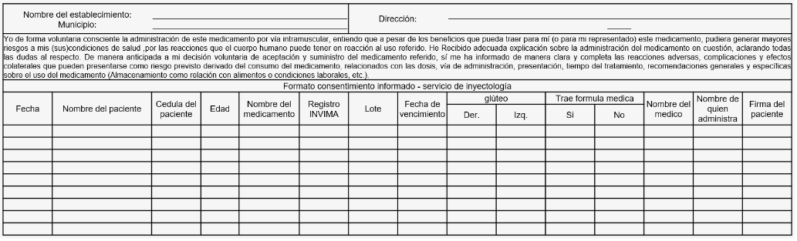

1. **Posterior a la administración:** Posterior a la administración del medicamento vía IM, se debe brindar educación sobre la adherencia al tratamiento, posibles efectos secundarios del medicamento, signos y síntomas por los cuales debe consultar al médico tratante y la disposición o desecho de los medicamentos vencidos o parcialmente utilizados, de acuerdo con la normativa vigente; todo esto como parte de la responsabilidad social y legal vigente.
2. **Vigilancia y control:** la vigilancia y control sobre los procedimientos de inyectología corresponden a las entidades territoriales de salud que hayan autorizado a dichos establecimientos la práctica de estas actividades y la oferta del servicio a la comunidad circundante.

# Proceso de dispensación

Para garantizar una adecuada vida útil de los medicamentos y dispositivos médicos, desde su fabricación hasta el almacenamiento y dispensación o administración directa al usuario/paciente final, se deben tener en cuenta las siguientes recomendaciones:

1. Recomendaciones para el almacenamiento de medicamentos y dispositivos médicos

| Variable | Rango recomendado |
| --- | --- |
| Temperatura | 15 °C a 25 °C |
| Refrigeración | 2 °C a 8 °C |
| Congelación | -20 °C a 0 °C |
| Humedad relativa | 60 % Hr a 70 % Hr |

Las condiciones higiénicas que se deben tener en cuenta son:

* Limpieza y desinfección de las áreas para evitar la proliferación de hongos y bacterias.
* Medicamentos y dispositivos médicos libres de polvo y partículas adheridas a las cajas y envases.
* Nevera limpia y exclusiva para almacenar medicamentos.
* La limpieza y desinfección deben obedecer a un cronograma de aseo periódico.

Adicionalmente, se deben tener en cuenta algunas condiciones ambientales como:

1. **Luz:** los medicamentos deben conservarse siempre en sus empaques y envases originales.

Recomendaciones de seguimiento y control:

* Es deber de los fabricantes de los medicamentos y dispositivos médicos indicar las condiciones de luz adecuadas de almacenamiento.

1. **Temperatura:** es un factor crítico que se debe controlar para evitar el deterioro en la estructura molecular de los productos.

Recomendaciones de seguimiento y control:

* Para un seguimiento adecuado, los termómetros calibrados se deben colocar en los lugares más críticos del área de almacenamiento y llevar los respectivos registros diarios de estas temperaturas.
* Para disminuir la temperatura ambiental del área se recomienda: fortalecer la ventilación con ventiladores, aire acondicionado y adecuación de aislantes térmicos, además dejar espacios libres para circulación del aire.

1. **Humedad relativa:** afecta considerablemente la estabilidad de los medicamentos, además de ser un medio propicio para el crecimiento de bacterias y hongos, generando reacciones de oxidación de los componentes de los medicamentos.

Recomendaciones de seguimiento y control:

* El higrómetro se debe ubicar, al igual que el termómetro, en sitios críticos del almacén y llevar registros diarios varias veces al día.
* Para disminuir la humedad se recomienda: aire acondicionado con extractor de humedad, conservar los medicamentos y dispositivos médicos en las cajas primarias; los productos higroscópicos deben llevar en su empaque original una bolsita de silica gel y garantizar la rotación de estos, buscando un menor tiempo de almacenamiento.

1. **Refrigeración (cadena de frío):** los medicamentos que requieran refrigeración deben ser almacenados en cuartos fríos, refrigeradores o congeladores. Se debe contar con un plan de emergencia que garantice el mantenimiento de la cadena de frío en caso de interrupciones de la energía eléctrica.

Recomendaciones de seguimiento y control:

* Para el control de la cadena de frío, durante su mantenimiento los refrigeradores deben estar a la sombra y alejados de fuentes de calor, separados de techos y paredes mínimo 15 cm. Adicionalmente, deben disponer de mecanismos que registren la temperatura.

Según la Resolución 1403 de 2007 del Ministerio de la Protección Social, los servicios farmacéuticos deben contar con mecanismos que garanticen las condiciones de temperatura y humedad relativa recomendadas por el fabricante del medicamento o dispositivo médico.

La siguiente imagen muestra algunos de estos mecanismos:

1. Mecanismos que garanticen las condiciones de almacenamiento

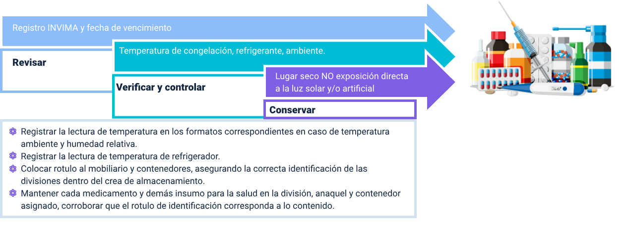

# Seguridad del paciente

La política de seguridad del paciente, no solo se refiere al ambiente hospitalario, también se pueden presentar fallas activas o acciones inseguras durante la administración de un medicamento en la residencia de los pacientes, en las droguerías y farmacias-droguerías y en los transportes asistenciales básicos o medicalizados, por lo que se prioriza la búsqueda de barreras de seguridad para minimizar los incidentes y eventos adversos durante la administración de un medicamento.

A continuación, se definen algunos conceptos necesarios para entender la diferencia entre incidentes y eventos adversos (INVIMA, 2015).

1. **Evento adverso:** daño no intencionado al paciente o medio ambiente que ocurre como consecuencia de la utilización de un medicamento o dispositivo médico.
2. **Evento adverso serio:** acción no intencionada que pudo haber llevado a la muerte o al deterioro serio de la salud del paciente, como consecuencia de la utilización de un medicamento o dispositivo médico.

Se considera como deterioro serio de la salud:

* Enfermedad o daño que amenace la vida.
* Daño de una función o estructura corporal.
* Condición que requiera una intervención médica o quirúrgica para prevenir un daño permanente de una estructura o función corporal.
* Evento que lleve a una incapacidad permanente parcial.
* Evento que necesite una hospitalización o una prolongación en la hospitalización.
* Evento que sea el origen de una malformación congénita.

1. **Incidente adverso:** potencial daño no intencionado al paciente, que ocurre como consecuencia de la utilización de un medicamento o dispositivo médico.
2. **Incidente adverso serio:** potencial riesgo de daño no intencionado que pudo haber llevado a la muerte o al deterioro serio de la salud del paciente, pero que, por causa del azar o la intervención de un profesional de la salud u otra persona, o una barrera de seguridad, no generó un desenlace adverso.
3. **Incidente adverso no serio:** potencial riesgo de daño no intencionado diferente a los que pudieron haber llevado a la muerte o al deterioro serio de la salud del paciente, pero que, por causa del azar o la intervención de un profesional de la salud u otra persona, o una barrera de seguridad, no generó un desenlace adverso.

Los eventos adversos a medicamentos (EAM) ocurren con frecuencia y aumentan la morbimortalidad de los pacientes, constituyéndose en un nuevo problema de la salud pública. El evento adverso a medicamento (EAM) cubre la reacción adversa a medicamentos (RAM) y el error de medicación (EM), como se aprecia en las siguientes imágenes.

**Asma**

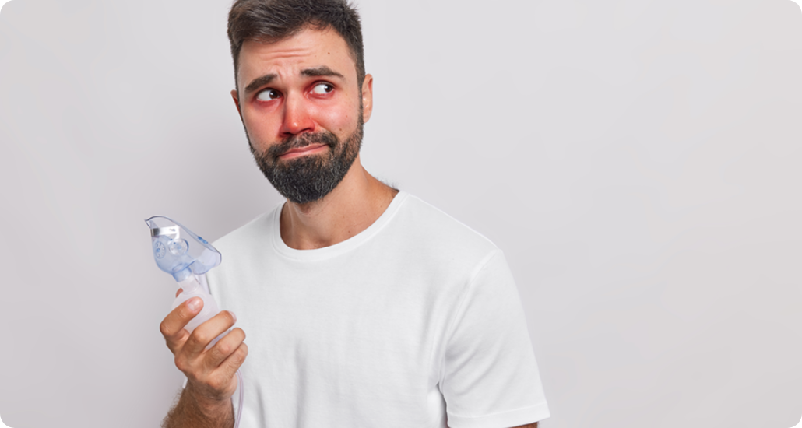

**Fallas respiratorias**

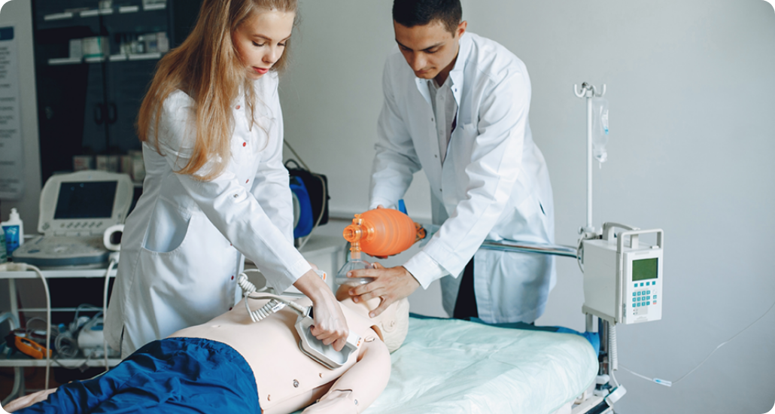

**Paro cardiaco**

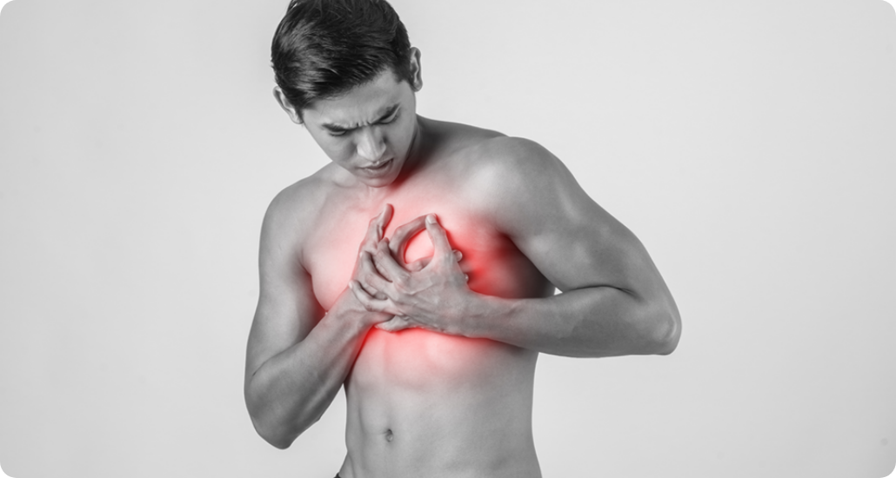

**Reacción alérgica**

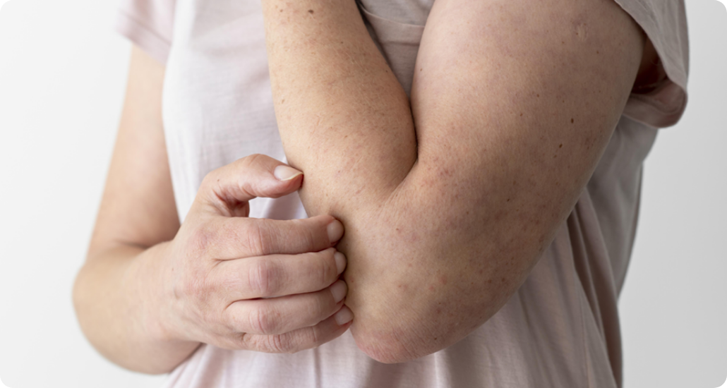

**Daño dental**

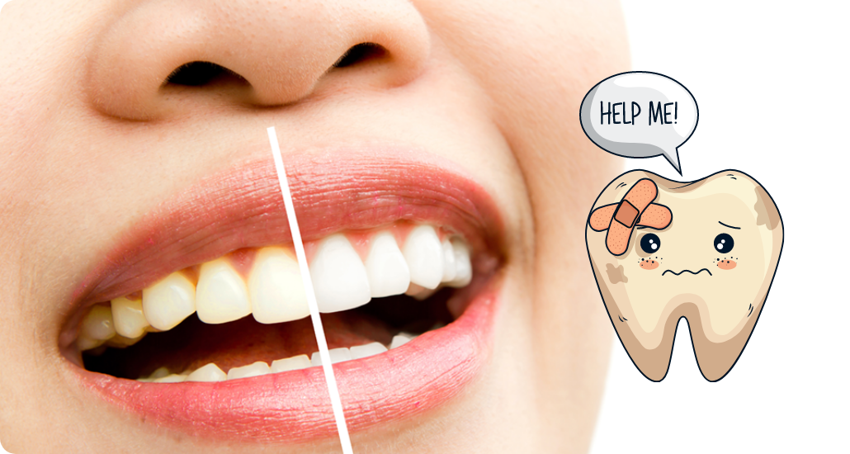

**Muerte**

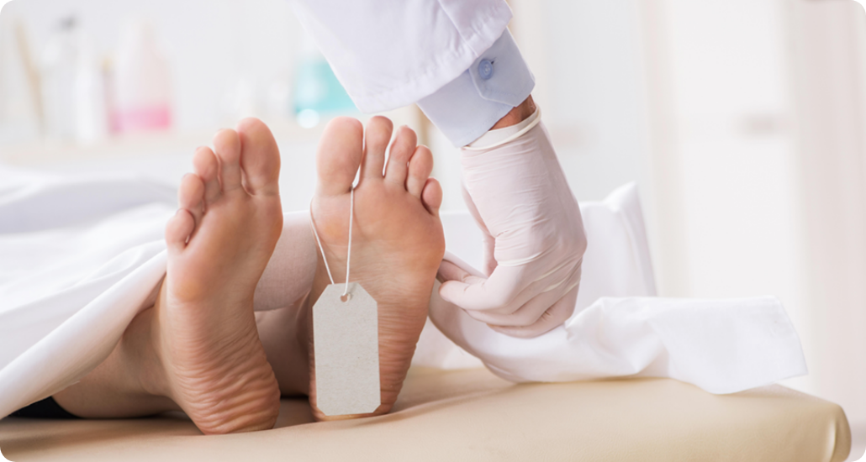

A través de la observación detallada de las anteriores imágenes surgen las siguientes preguntas:

* + ¿Cuál de estas imágenes puede ser un EAM ocasionado por la administración de un medicamento?
  + ¿Qué gravedad pueden tener los EAM por la administración de un medicamento?
  + ¿Qué puede suceder si se comete un error en la administración de un medicamento?
  + ¿Qué responsabilidad tiene administrar un medicamento?
  + ¿Qué consecuencias puede tener administrar inadecuadamente un medicamento?

El error de medicación es uno de los más frecuentes tipos de Eventos Adversos a Medicamentos y tienen como características el hecho de poder ser evitado, esto ocurre en cualquier etapa del proceso de medicación:

* Prescripción.
* Distribución.
* Administración de medicamentos.

Ocurre con cualquier profesional del equipo multidisciplinar, responsable por acciones dirigidas a la terapia medicamentosa: médicos, farmacéuticos y enfermeros.

**El evento adverso medicamentoso:** “es cualquier signo no intencionado o desfavorable o enfermedad asociada temporalmente con el uso de un producto farmacéutico, provocada como respuesta a cualquier dosis usada” definición que se asemeja a la de reacción adversa al medicamento, con la diferencia que la reacción adversa se puede prever por las descripciones técnicas y no tiene que ver con error en la prescripción, solicitud y administración del mismo.

Los pasos susceptibles de error en el proceso de medicación son:

1. **Prescripción:** necesidad del medicamento y uso correcto.
2. **Revisión de la orden o prescripción médica:** procesamiento de la orden, composición y procesamiento del medicamento.
3. **Administración:** administración del medicamento correcto al paciente correcto; administración en el momento indicado; información al paciente acerca de la administración del medicamento.
4. **Seguimiento:** seguimiento y documentación de la respuesta del paciente; identificación y reporte de las reacciones adversas a medicamentos; información al médico tratante para que reevalúe la selección del medicamento, dosis, vía, frecuencia y duración del tratamiento.

Los pasos susceptibles de error en el proceso de medicación son:

* La administración de dosis excesivas.
* La ingesta de un fármaco destinado para uso externo.
* La acumulación del fármaco en la sangre por la alteración del metabolismo o la eliminación (efecto acumulativo).

Algunos efectos tóxicos aparecen de inmediato, mientras que otros lo hacen pasadas semanas o meses. Una alergia a un fármaco es una reacción inmunitaria provocada por un medicamento. En la primera exposición del paciente a una sustancia extraña (antígeno) el organismo reacciona produciendo anticuerpos. En las exposiciones siguientes el paciente puede reaccionar frente al fármaco como lo hace frente a un antígeno, y desarrollar síntomas de reacción alérgica. Las reacciones alérgicas pueden ser leves o graves, la reacción leve se caracteriza por distintos síntomas, desde la erupción cutánea hasta la diarrea.

La administración de cualquier tipo de medicamento requiere de una alta responsabilidad, más aun cuando el procedimiento se realiza fuera del área hospitalaria y no se cuenta con apoyo técnico y tecnológico que se pueda utilizar en el momento oportuno.

Una estrategia para disminuir el error o fallo en la administración de medicamentos es definitivamente la verificación de los 10 correctos y los 4 YO, como se puede ver a continuación:

1. **Indicación y dosis:** dosis apropiada acorde a medicamento, paciente e indicación. Indicación terapéutica.
2. **Seguimiento de la respuesta:** chequear si la respuesta (T°, FC, TA…) al medicamento administrado es la esperada o no.
3. **Registro:** es muy importante documentar la administración de la medicación (lo que no se registra, ¡no existe!)
4. **Medicamento:** leer las etiquetas y envases para asegurar que es el medicamento prescrito.
5. **Paciente:** usar varios identificadores (nombre y apellidos, fecha de nacimiento, pulsera, etc.).
6. **Hora:** tener en cuenta el horario de administración (antibióticos sobre todo).
7. **Información del paciente:** los pacientes deben ser informados sobre toda la medicación que se les administra.
8. **Reconstitución y dilución:** estabilidad. Conservación. fecha de caducidad (medicamento y sueros) tipo/volumen de diluyente y suero.
9. **Vía de administración:** comprobar siempre que la vía de administración sea la correcta.
10. **Velocidad de administración:** velocidad Gotas-mL/tiempo.

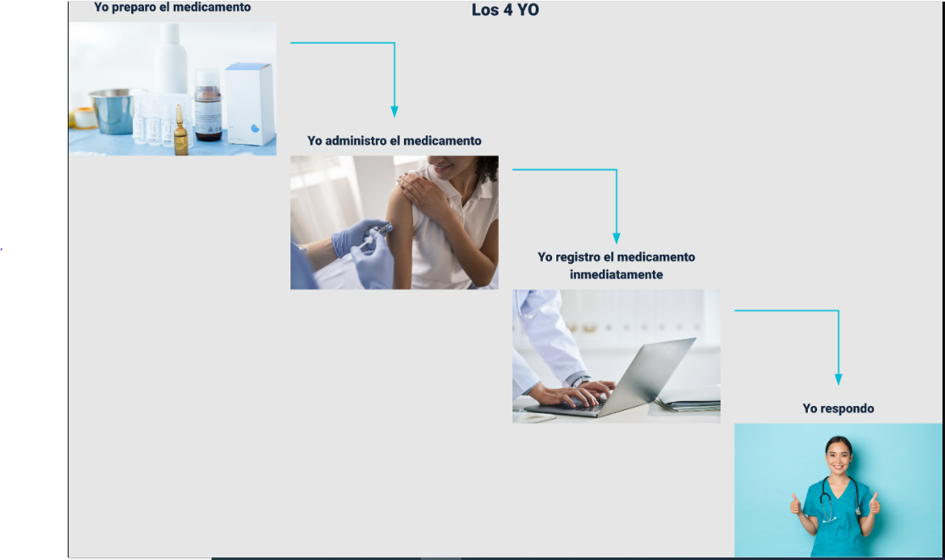

Algunos efectos tóxicos aparecen de inmediato, mientras que otros lo hacen pasadas semanas o meses. Una alergia a un fármaco es una reacción inmunitaria provocada por un medicamento. En la primera exposición del paciente a una sustancia extraña (antígeno) el organismo reacciona produciendo anticuerpos. En las exposiciones siguientes el paciente puede reaccionar frente al fármaco como lo hace frente a un antígeno, y desarrollar síntomas de reacción alérgica. Las reacciones alérgicas pueden ser leves o graves, la reacción leve se caracteriza por distintos síntomas, desde la erupción cutánea hasta la diarrea.

1. Estrategia para disminuir errores en la administración de medicamentos

| Caracterización del proceso | Posibles fallas activas o acciones inseguras | Barreras de seguridad | Justificación de la intervención |
| --- | --- | --- | --- |
| Lavado de manos. | Infección en el área de inserción. | Lavarse las manos con agua y solución desinfectante. | Previene la transmisión de infecciones. |
| Se alistan los equipos. |  | Acuda al lado del paciente con la bandeja con el equipo completo. | Ofrece seguridad y oportunidad en la atención. |
| Identificación de los 10 correctos y los 4 YO. | Paciente alérgico a las penicilinas. | Identifique el paciente y verifique los diez correctos: paciente, orden médica, medicamento, dosis vía de administración. | Es un principio básico y el practicarlo evita cometer errores. |
| Informar al paciente del procedimiento. | Infección en el área de inserción. | Explique el procedimiento al paciente. | Disminuye la ansiedad y favorece la colaboración. |
| Preparación del medicamento según orden médica. |  | Prepare el medicamento prescrito según orden médica. | Garantiza un tratamiento estricto y específico para el paciente. |
| Posición y ubicación de la zona a puncionar. | Paciente alérgico a las penicilinas. | Coloque al paciente en la posición correcta según la zona de punción: dorso glúteo. | Evita cometer errores y provoca menos dolor en el paciente. |
| Desinfección de la zona de punción. | Infección en el área de inserción. | Desinfecte con torundas impregnadas de solución desinfectante en un área de 5 cm de diámetro. Espere que se seque antes de puncionar. | Utilice un movimiento circular de adentro hacia afuera. |
| Puncionar. |  | Puncione con la jeringa perpendicularmente a la piel, en forma rápida y firme en el ángulo interno del cuadrante superior externo. | La incisión rápida disminuye en dolor al introducir la aguja. |
| Aspiración en verificación de la zona del procedimiento. | Paciente alérgico a las penicilinas. | Aspire, si sale sangre retire un milímetro la aguja y vuelva a aspirar. | Garantiza que la aplicación sea intramuscular verdadera. |
| Administrar el medicamento. | Infección en el área de inserción. | Inyecte el líquido lentamente. | La inyección lenta, permite una buena difusión tisular del medicamento y disminuye el dolor. |
| Retirar la aguja. |  | Retire la aguja con movimiento rápido, haga presión con algodón en el sitio de punción. | Hacer hemostasia en el caso de sangrado. |
| Observar reacciones adversas si las hay. | Paciente alérgico a las penicilinas. | Observe si el paciente presenta alguna reacción adversa. | Algunos medicamentos pueden producir reacciones de hipersensibilidad que requieren ser tratadas de inmediato. |
| Organizar el equipo. | Infección en el área de inserción. | Retire el equipo y organícelo en el sitio correspondiente. | Garantiza que se mantendrá disponibles los elementos necesarios. |
| Lavado de manos. |  | Lávese las manos. | El lavado de manos disminuye los microorganismos patógenos de la piel y evita la diseminación de estos, hacia unos mismos o hacia los otros pacientes. |
| Informar al personal de salud. | Paciente alérgico a las penicilinas. | De información al paciente sobre la fecha, hora, de la próxima aplicación de medicamento. | Garantiza la adherencia y continuidad del paciente al tratamiento. |
| Registrar medicamentos utilizados y sus respectivos insumos. | Infección en el área de inserción. | Registre los medicamentos e insumos utilizados. | Hacer los registros pertinentes en la historia clínica inmediatamente concluya el proceso de administración de medicamentos. Utilizar la hora militar para evitar confusiones. Firmar la hora de administración de medicamentos con la inicial del nombre apellido completo, con letra legible. No deben registrar medicamentos que hayan sido administrados por otras personas. |

# Generalidades de microbiología

La microbiología es la ciencia que estudia los microorganismos como los virus, las bacterias, los hongos y los parásitos; todos son organismos microscópicos que hacen parte de la biología de los seres vivos. A este grupo de microorganismos también se les denomina Microbios o Gérmenes.

Los microorganismos son células capaces de existir de forma libre o independiente, son los seres vivos más diminutos que solo pueden ser observados a través de un microscopio; la mayoría son unicelulares, son de diferentes tamaños y formas, cada uno posee diversas características por lo que pueden ser patógenos, o sea, causantes de infecciones y enfermedad.

El microorganismo patógeno o infeccioso, es cualquier germen capaz de producir en el ser humano (huésped) infección o enfermedad. Tal capacidad es dada por la concentración microbiana, la resistencia microbiana, el tamaño del inóculo y el ciclo en que se encuentre.

La vía de transmisión es el mecanismo mediante el cual el germen ingresa al huésped susceptible (aquel que no ha desarrollado inmunidad activa o pasiva frente al germen infectante). Esta puede ser por:

* Contacto.
* Gotas.
* Aerosoles.
* Un vehículo común.
* Vectores.

## Bacterias, virus, hongos, protozoos

A continuación, se describen las características de los diferentes microorganismos mencionados anteriormente.

**Bacterias:**

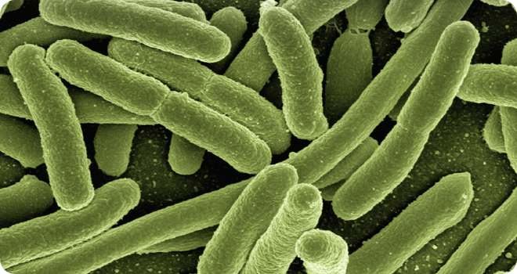

Organismos unicelulares procariotas, se reproducen sin invadir la célula (tuberculosis, cólera, etc.) se caracterizan por:

Las bacterias son organismos unicelulares, sin núcleo, diminutos que se alimentan del ambiente en que viven. En algunos casos, ese ambiente será el cuerpo de otro ser vivo.

En el cuerpo humano, algunas bacterias ayudan a que el sistema digestivo funcione correctamente e impiden que entren bacterias nocivas en su interior; por el contrario, las bacterias también pueden causar problemas, como las caries dentales, las infecciones de las vías urinarias, las infecciones de oído o la faringitis.

Otras bacterias se utilizan para elaborar medicamentos y vacunas. Para combatir una infección producida por bacterias, es necesario tomar o inyectar un antibiótico, éste debe ser específico para la clase de bacteria que está produciendo la infección, lo que significa que cualquier antibiótico no sirve para una infección en el pulmón como en la piel.

Las bacterias aeróbicas obtienen energía por respiración. Las anaeróbicas por fermentación (degradación de glúcidos en anaerobiosis). Otras utilizan el proceso de putrefacción para su supervivencia.

Ejemplos de bacterias: Escherichia coli y Salmonella, Helicobacter pylori, Neisseria gonorrhoeae, Staphylococcus aureus, Streptococcus, Pseudomonas, ente otras.

Según su forma, hay cuatro formas básicas muy comunes en las bacterias:

* 1. Esférica.
  2. Alargada o cilíndrica es un bacilo.
  3. Cuando aparecen uno o más dobleces en la longitud de la célula que le dan forma espiral es un espirilo.
  4. Si tiene forma de coma: vibrios.

**Virus:**

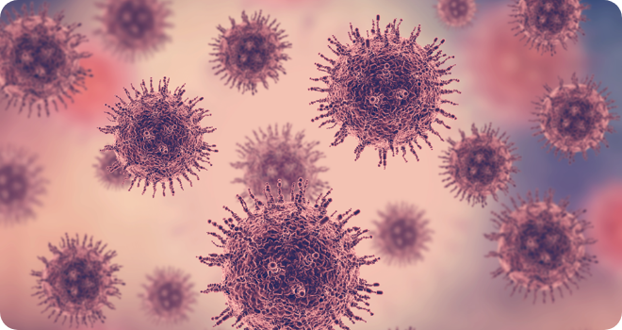

Parásitos celulares que se introducen en la célula para reproducirse (gripe, sida, dengue, etc.) algunas generalidades sobre los virus son:

Los virus no se consideran células completas, más pequeños que las bacterias; solo son material genético (DNA o RNA) empaquetado dentro de una cubierta proteica, por lo que necesitan usar las estructuras de otras células para poderse reproducir.

Los virus no sobreviven sin estar dentro de un organismo vivo, como, por ejemplo:

Una persona.

Un animal.

Una planta.

Fuera de células vivas, los virus pueden vivir por muy poco tiempo, por esta razón, los virus que se encuentran en fluidos corporales como saliva, moco, esputo, sudor, al quedar en las superficies, como la chapa o manija de una puerta o el asiento de un inodoro, solo pueden vivir durante un período breve de tiempo; morirán rápidamente a menos que entren en contacto con las mucosas de un nuevo organismo vivo. Vale la pena aclarar, que la capacidad que tienen algunos virus de mutar o cambiar rápidamente, ha hecho que se vuelvan más fuertes fuera del huésped y por lo tanto mucho más agresivos o peligrosos, especialmente para el ser humano.

Cuando un virus se introduce en el cuerpo de una persona, se multiplican rápidamente hasta hacerla enfermar. Hay virus que originan enfermedades de poca importancia, como la gripe o el resfriado común; también pueden originar enfermedades muy graves, como el SIDA, SARS-CoV 2 y el Ébola, entre otros. Para combatir los virus se utilizan:

Los medicamentos antivirales.

Los medicamentos retrovirales.

Algunas vacunas sirven para prevenir o mejorar la respuesta inmunológica del organismo.

Por lo anterior es importante resaltar que los antibióticos no son eficaces contra los virus.

El sistema inmunológico del ser humano utiliza diversas formas para atacar los agentes infecciosos; los virus tratan de evitarlo, haciendo más copias de sí mismo, para de esta forma propagarse a otros huéspedes. Las características o adaptaciones nuevas que hacen evadir las defensas del organismo, es lo que se llama mutación, lo cual se mantiene de una generación a otra del virus, mientras que las defensas de los huéspedes tienden a perderse.

El modo en que los huéspedes se defienden de un virus es desarrollando anticuerpos, los cuales se fijan a las proteínas de la superficie exterior del virus, con lo que le impiden entrar a las células del huésped.

Un virus que simula ser diferente a otros que han infectado al huésped tiene una ventaja, ya que el huésped no tiene una inmunidad precedente contra ese virus en forma de anticuerpos.

Muchas adaptaciones virales involucran cambios en la superficie exterior del virus. Un ejemplo típico es el virus que origina la influenza; cuando se inician los síntomas el organismo inicia un proceso de defensas contra ese virus específico, la infección se desarrolla y termina, creando en ese individuo una memoria inmunológica para defenderse posteriormente; sin embargo esa misma persona con el tiempo se expone o tiene contacto nuevamente con otra persona con el virus de la influenza puede volver a enfermar ya que es una nueva cepa del mismo virus, para lo cual su organismo no está preparado y no se defiende.

Por lo anterior es que para los adultos mayores y los niños es muy importante vacunarse cada año contra la influenza, la cual contiene la información de varias familias de virus y el sistema inmunológico se prepara para defenderse.

**Se invita al aprendiz a ver el vídeo explicativo Cómo mutan los virus y cómo podría evolucionar el coronavirus, ubicado en el material complementario.**

**Hongos:**

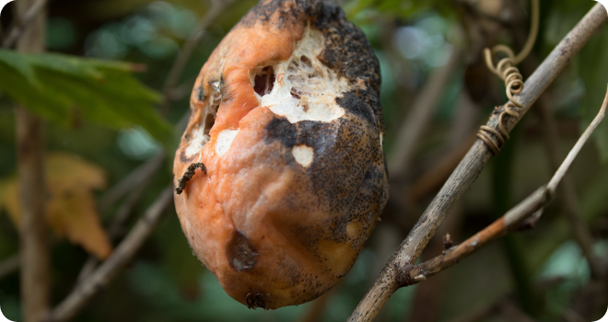

Organismos unicelulares microscópicos o multicelulares macroscópicos; aerobios y heterótrofos, parecidos a las plantas, se caracterizan por:

Consiguen el alimento de las plantas, de los alimentos y de los animales en ambientes húmedos y cálidos. Son organismos eucariotas, incapaces de sintetizar sus nutrientes y por lo tanto se consideran saprófitos o parásitos, descomponen la materia orgánica, y son capaces de contaminar los cuerpos de otros seres vivos. Poseen pared celular como las plantas, pero de quitina en lugar de celulosa, y se reproducen mediante esporas, tanto sexual o asexualmente.

Las infecciones por hongos, como el pie de atleta (Tinea pedis), que se aloja en la piel, por la humedad, producto de la sudoración, no representan ningún peligro para una persona sana. Sin embargo, las personas inmunodeprimidas, por enfermedades como el SIDA o el cáncer, pueden desarrollar infecciones por hongos mucho más graves.

Las infecciones por levaduras, que se originan cuando se pierde el equilibro de los microorganismos que habitualmente conviven en el cuerpo no suelen ser peligrosas, sin embargo, al ingresar al torrente sanguíneo se pueden propagar a otras partes del cuerpo; este tipo de infecciones son muy comunes en recién nacidos de bajo peso, personas diabéticas, o pacientes en tratamiento oncológico.

Las infecciones por hongos son llamadas micóticas y son tratables en su gran mayoría por medicamentos conocidos como fungicidas o antimicóticos; pueden ser transmisibles, como por ejemplo la Candida albicans (origen de la candidiasis de transmisión sexual).

**Protozoos:**

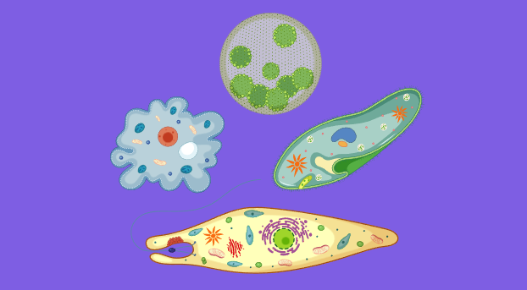

Organismos unicelulares, como las bacterias, se hallan en ambientes húmedos o acuáticos, y se pueden considerar animales microscópicos.

Se les llama de 2 maneras, protozoos o protozoarios, sin embargo, hacen parte de un reino propio llamado protozoa; y forman parte del Reino protista, puesto que se consideran el primer eslabón evolutivo de las células eucariotas, es decir antes de los animales, plantas, hongos y algas. Ostentan movilidad propia, se transportan por medio de flagelos, cilios o del alargamiento de su citoplasma como falsos pies.

A los protozoarios, les encanta la humedad, por lo cual, las infecciones intestinales y otras enfermedades gastrointestinales, como las amebas y las giardias, fácilmente se transmiten a través del agua contaminada. Algunos protozoos son parásitos lo que significa que para vivir necesitan estar dentro de otro ser vivo. Por ejemplo, el protozoo que causa la malaria crece dentro de los eritrocitos, los cuales destruye cada vez que se reproducen. Otro ejemplo es la ameba, la cual se encapsula formando quistes, para poder vivir fuera del cuerpo humano y en ambientes extremos durante mucho tiempo; sin que esto sea un problema para su supervivencia.

Los protozoos se clasifican en:

1. **Rizópodos:** desplazamiento mediante pseudópodos (falsos pies), que al mismo tiempo les sirven para atrapar el alimento sólido e introducirlo al citoplasma lo que se llama: fagocitosis.
2. **Flagelados:** células dotadas de uno o más flagelos, llamadas “colas” con las cuales se impulsan hacia adelante en el medio ambiente en que se encuentren.
3. **Ciliados:** la membrana plasmática se encuentra rodeada de cilios, especie de filamentos más pequeños y numerosos que los flagelos, que también sirven para movilizarse.
4. **Esporozoos:** son los famosos parásitos, con poca movilidad, pero poseen un tipo de reproducción asexual que consiste en producir esporas, que generan un nuevo individuo idéntico, los cuales son muy resistentes. Esta forma de división múltiple es conocida como esporulación.

Ejemplos de protozoos: Paramecio, Giardia. Amoeba. Tricomona; también son protozoos el origen de infecciones como la Malaria, Amebiasis y toxoplasmosis.

**Priones:**

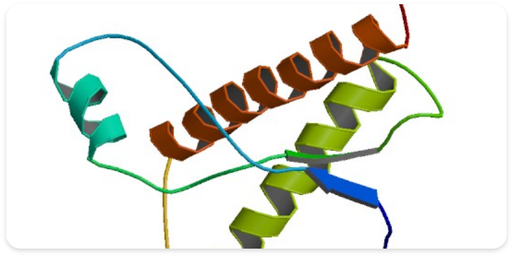

Prion de la encefalopatía espongiforme (“enfermedad de la vaca loca”).

## Flora humana

La piel y las mucosas del cuerpo humano representa una gran superficie de contacto con el medio ambiente; en ella residen microorganismos con características distintas de humedad, temperatura, pH y disponibilidad de nutrientes.

Los microorganismos que viven con el huésped en su estado normal, sin causarle enfermedad, es lo que se llama la flora humana; sin embargo, si aumentan en cantidad o llegan nuevas especies pueden dar origen a infecciones o enfermedades; es ahí donde representa un importante mecanismo de defensa del huésped. Contribuye al desarrollo de la respuesta inmunológica, además ayuda a evitar la colonización de la piel o las mucosas por bacterias que pueden ser patógenas.

La flora normal son microorganismos (bacterias y levaduras) que colonizan las mucosas y la piel, sin embargo, en el cuerpo humano existen partes que son estériles en condiciones normales.

**Flora basal o residente**

Está constituida por gérmenes que siempre están presentes, sin mayor potencial de enfermar. Por ejemplo: Staphylococcus epidermidis en la piel o E. coli en el intestino.

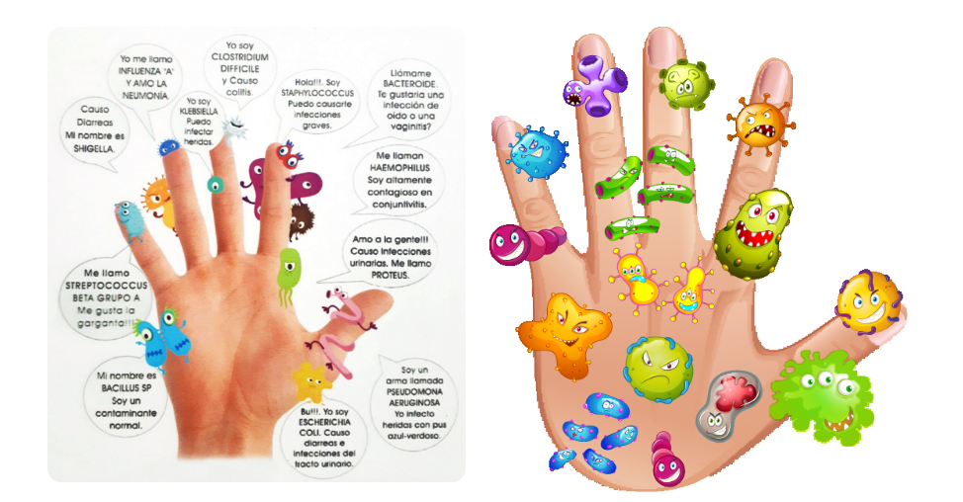

Algunas generalidades de la flora humana son:

1. **Importancia de la flora normal**

**Efectos directos:**

* Producción de bacteriocinas.
* Producción de metabolitos tóxicos.
* Reducción del potencial redox.
* Consumo de nutrientes esenciales.
* Competencia por receptores.

**Efectos indirectos:**

* Aumento de la producción de anticuerpos.
* Estímulo de la fagocitosis.
* Aumento de la producción de interferón.
* De conjugación de ácidos biliares.

1. **Sitios estériles y colonizados**

**Sitios colonizados:**

* Piel y mucosas.
* Intestino delgado.
* Intestino grueso.
* Vagina.
* Tracto urinario interior.
* Estómago.

**Sitios estériles:**

* Pleura.
* Meninges.
* Pericardio.
* Peritoneo.
* Útero.
* Sistema circulatorio.

1. **La flora transitoria**

Varia de un ser humano a otro y está compuesta por microorganismos que colonizan en forma intermitente una determinada área, puede incluir bacterias potencialmente patógenas para el propio individuo u otras personas que entran en contacto con él.

1. **Equilibrio normal entre la flora residente y transitoria**

Cuando se pierde el equilibrio normal entre la flora residente y la flora transitoria, haciendo que aumente en cantidad la transitoria, es donde se presentan algunos signos como diarrea, fiebre, vómito, etc., que indican un mecanismo de defensa del organismo, por lo tanto, no se debe tratar de eliminar de inmediato el signo si no buscar el origen o causa, para iniciar el tratamiento adecuado. El abuso indiscriminado de los antibióticos hace que esa flora basal, reducida o débil, cree resistencia a los tratamientos. La bacteria resistente continúa creciendo y multiplicándose, haciendo a las infecciones más difíciles de tratar.

A continuación, se describe la flora normal en distintas partes del cuerpo humano.

1. Flora normal del cuerpo humano

| Parte del cuerpo | Descripción |
| --- | --- |
| Cavidad oral | La flora oral es de tipo mixto, gérmenes aerobios y anaerobios. Las bacterias que se adhieren a la superficie dental, al aumentar por falta de higiene, producen enfermedades como caries y periodontitis. |
| Refrigeración | El tubo digestivo alberga muchas bacterias responsables de la síntesis de Vit K y Vit del complejo B. Además, compite con los microorganismos patógenos por nutrientes y receptores y elabora bacteriocinas. |
| Vaginal | Depende de la cantidad de estrógenos, ya que estos determinan el número de células epiteliales, aumentando el glucógeno y disminuyendo el pH. La acidez inhibe las bacterias. Funciones: protege de la infección vaginal, en especial durante el embarazo.  Pubertad: dominan las enterobacterias y algunos bacilos Gram negativos anaerobios.  Edad genital activa: predominan los Lactobacillus.  Gestación: aumentan lactobacillus y levaduras que en ocasiones pueden causar síntomas.  Postmenopausia: al final del estímulo hormonal, la flora retorna al patrón de la infancia. |
| Aparato respiratorio | El aparato respiratorio está dividido en dos: alto y bajo. En el sujeto normal solamente el árbol respiratorio alto (fosas nasales y faringe) presenta flora normal: los senos paranasales, oído medio, tráquea, bronquios pulmonares y pleura son estériles. |
| Aparato urinario | Salvo la uretra anterior, el aparato urinario es estéril. La orina contribuye a mantener la vía urinaria libre de gérmenes, debido al arrastre, al pH ácido y a su elevada osmolaridad. |

## Cadena de transmisión

La ruta o serie de eslabones del agente infeccioso desde la fuente y los elementos que se articulan en la transmisión del germen hasta ocasionar una infección en el huésped vulnerable, es lo que se llama cadena de transmisión o epidemiológica.

Una infección es un estado de enfermedad resultante de la invasión y el crecimiento de microbios en el cuerpo. El equipo de salud debe seguir ciertas prácticas que previenen la propagación de la infección. El objetivo es proteger de las infecciones a pacientes, visitantes y al propio personal.

Los actores que participan en la cadena de transmisión son:

1. **Agentes infecciosos:** microorganismo (virus, bacteria, hongo, rickettsia, protozoario o parásitos) que invaden el cuerpo de un ser vivo ocasionando daños en sus tejidos (síntomas). Germen capaz de producir una infección o enfermedad infecciosa.

Propiedades: transmisibilidad, patogenicidad e inmunogenicidad.

1. **Puerta de salida:** camino que toma el agente para salir de la fuente: Aparato respiratorio, Aparato digestivo, Piel, Placenta, Tracto genitourinario, etc.
2. **Modo de transmisión:** forma en que el agente infeccioso se transmite del reservorio al huésped; se propaga de una fuente o reservorio a una persona. Puede ser transmisión directa e indirecta.

**Directo:** transferencia directa del agente infeccioso a una puerta de entrada para que se pueda llevar a cabo la infección. Transmisión de persona a persona, a través de rociado de gotillas por las conjuntivas o membranas mucosas de la nariz o boca al estornudar, toser, escupir, hablar o cantar, y por contacto directo como al tocar, besar, al tener relaciones sexuales.

**Indirecto:**

* **Vehículo:** objetos o materiales contaminados como juguetes, pañuelos, instrumentos quirúrgicos, agua, alimentos, leche, productos biológicos, incluyendo suero y plasma. El agente puede o no haberse multiplicado o desarrollado en el vehículo antes de ser transmitido.
* **Vector:** insecto o cualquier portador vivo que transporta un agente infeccioso desde un individuo o sus desechos, hasta un individuo susceptible, su comida o su ambiente inmediato. El agente puede o no desarrollarse, propagarse o multiplicarse dentro del vector.

**Biológico:** el agente necesariamente debe propagarse (multiplicarse), desarrollarse cíclicamente o ambos (ciclo propagación) en el artrópodo vector antes que pueda transmitir la forma infectante al ser humano.

**Mecánico:** es el simple traslado mecánico del agente infeccioso por medio de un insecto terrestre o volador, ya sea por contaminación de sus patas o trompa o por el pase a través de su tracto gastrointestinal, sin multiplicación o desarrollo cíclico del microorganismo.

* **Aire:** diseminación de aerosoles microbianos transportados hacia una puerta de entrada apropiada, generalmente el tracto.

1. **Portador / Huésped u hospedero:** individuo (o animal) infectado, que alberga un agente infeccioso específico de una enfermedad, sin presentar síntomas o signos clínicos, constituye fuente potencial de infección para el ser humano. Para que se origine una infección específica; el individuo debe cumplir con una serie de aspectos estructurales y funcionales.

**Período de incubación:** es el intervalo de tiempo que transcurre entre la exposición a un agente infeccioso y la aparición del primer signo o síntoma de la enfermedad.

**Período de latencia:** es el intervalo de tiempo que transcurre desde que se produce la infección hasta que la persona se vuelve infecciosa.

**Período de transmisibilidad o infeccioso:** es el intervalo de tiempo durante el cual el agente infeccioso puede ser transferido directa o indirectamente de una persona infectada a otra persona, de un animal infectado al ser humano o de un ser humano infectado a un animal, inclusive artrópodos. Como regla general la mayoría de las enfermedades no son transmisibles durante la fase inicial del periodo de incubación ni después del completo restablecimiento del enfermo.

1. **Puerta de eliminación o de salida del agente:** camino por el cual un agente infeccioso sale de su huésped o puerta de salida.

**Respiratorias:** las enfermedades que utilizan esta puerta de salida son las de mayor difusión y las más difíciles de controlar (tuberculosis, influenza, sarampión, etc.).

**Genitourinarias:** propias de la sífilis, SIDA, gonorrea otras enfermedades de transmisión sexual, leptospirosis.

**Digestivas:** propias de la tifoidea, hepatitis A y E, cólera, amebiasis.

**Piel:** a través de contacto directo con lesiones superficiales, como en la varicela, herpes zoster y sífilis. Por picaduras, mordeduras, perforación por aguja u otro mecanismo que conlleve contacto con sangre infectada, como en la sífilis, enfermedad de Chagas, malaria, leishmaniasis, fiebre amarilla, hepatitis B, etc.

**Placentaria:** en general la placenta es una barrera efectiva de protección del feto contra infecciones de la madre; sin embargo, no es totalmente efectiva para algunos agentes infecciosos como los de la sífilis, rubéola, toxoplasmosis, SIDA y enfermedad de Chagas.

1. **Fuente de infección:** organismo (animal, vegetal o humano) donde vive y se multiplica un agente infeccioso.

**Reservorio:** el hábitat normal en que vive se multiplica y/o crece un agente infeccioso.

* **Agentes infecciosos:** es cualquier ser humano, animal, artrópodo, planta, suelo o materia inanimada, donde normalmente vive y se multiplica un agente infeccioso y del cual depende para su supervivencia, reproduciéndose de manera que pueda ser transmitido a un huésped susceptible.
* **Humanos:** el hecho de que una enfermedad o grupo de enfermedades tenga al ser humano como reservorio es de gran importancia práctica, ya que las medidas de control que se adoptan pueden circunscribirse al mismo ser humano. Por ejemplo, si una enfermedad se puede tratar con un antibiótico adecuado, la acción directa se ejerce sobre el sujeto como paciente y como reservorio.

El reservorio principal de enfermedades como las de transmisión sexual, lepra, tos ferina, sarampión y fiebre tifoidea es el ser humano.

* **Extrahumanos:** los animales pueden ser infectados y a la vez servir como reservorio para varias enfermedades del ser humano. Son ejemplos de ello la brucelosis, la leptospirosis, la peste, la psitacosis, la rabia y el tétanos.

**Ambiente:** constituye una fuente, pero no un reservorio porque en él no puede multiplicarse el agente.

Y los métodos de transmisión son:

1. Métodos de transmisión de microbios



## Bioseguridad

Es el conjunto de principios, normas, protocolos, tecnologías y prácticas que se realizan como medidas preventivas, con el fin de mantener el control de factores de riesgo laborales originarios de agentes biológicos, físicos o químicos, al realizar procedimientos que pueden afectar la salud y la seguridad de los trabajadores de la salud, pacientes, cuidadores, visitantes y del medio ambiente.

Se debe evitar el contacto y/o exposición de la piel (intacta o lesionada) o mucosas, con los fluidos corporales, teniendo como premisa que todos los pacientes son considerados potencialmente infecciosos, sin importar el diagnóstico o la afinidad con el individuo. Por lo anterior, se debe fomentar el uso correcto de los elementos de protección personal (E.P.P), el lavado de manos antes y después del contacto con áreas, equipos, pacientes, talento humano en salud, cuidadores o familiares, higienización o desinfección de manos.

Los fluidos del cuerpo son:

* Sangre.
* Semen.
* Secreción vaginal.
* Leche materna.
* Líquido cefalorraquídeo.
* Líquido sinovial.
* Líquido pleural.
* Líquido amniótico.
* Líquido peritoneal.
* Líquido pericárdico.
* Cualquier otro líquido contaminado con sangre.

Las heces, orina, secreción nasal, esputo, vómito y saliva, no se consideran líquidos potencialmente infectantes, excepto si están visiblemente contaminados con sangre.

Es así como los elementos de protección personal que debe usar un regente de farmacia son:

**Higiene de manos:**

* Regente en farmacia: sí
* Farmacéutico: sí

**Gorro quirúrgico:**

* Regente en farmacia: sí
* Farmacéutico: no

**Respirador N95:**

* Regente en farmacia: sí
* Farmacéutico: no

**Mascarilla quirúrgica:**

* Regente en farmacia: sí
* Farmacéutico: sí

**Monogafas:**

* Regente en farmacia: sí
* Farmacéutico: no

**Careta:**

* Regente en farmacia: sí
* Farmacéutico: no

**Vestido quirúrgico:**

* Regente en farmacia: sí
* Farmacéutico: no

**Bata antifluido:**

* Regente en farmacia: sí
* Farmacéutico: no

**Guantes quirúrgicos:**

* Regente en farmacia: sí
* Farmacéutico: no

**Polainas:**

* Regente en farmacia: sí
* Farmacéutico: no

Y las normas de bioseguridad para un correcto cuidado son:

**¿Cómo lavarse las manos?**

¡LÁVESE LAS MANOS SI ESTÁN VISIBLEMENTE SUCIAS!

De lo contrario, use un poco de desinfectante de manos

Duración del lavado entre 40 y 60 segundos

Fuente: Organización Mundial de la Salud

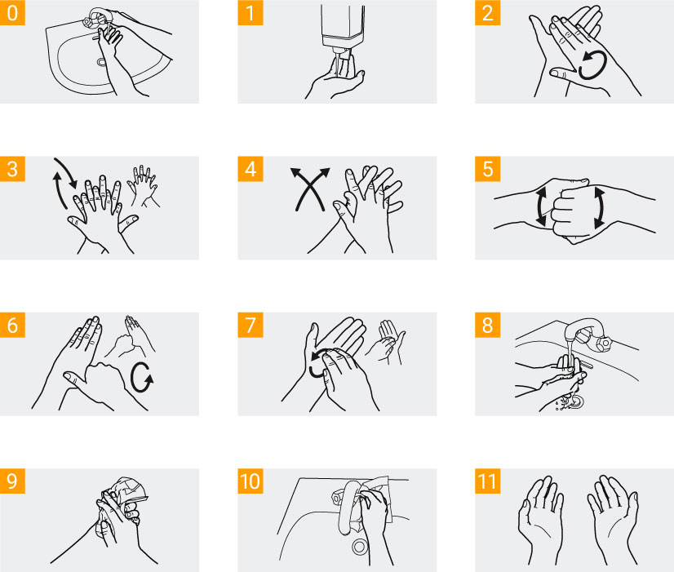

**¿Cómo desinfectarse las manos?**

¡Desinfectes las manos por higiene! Lávese las manos solo cuando estén visiblemente sucias.

Duración de todo el procedimiento: 20 y 30 segundos.

Fuente: Organización Mundial de la Salud

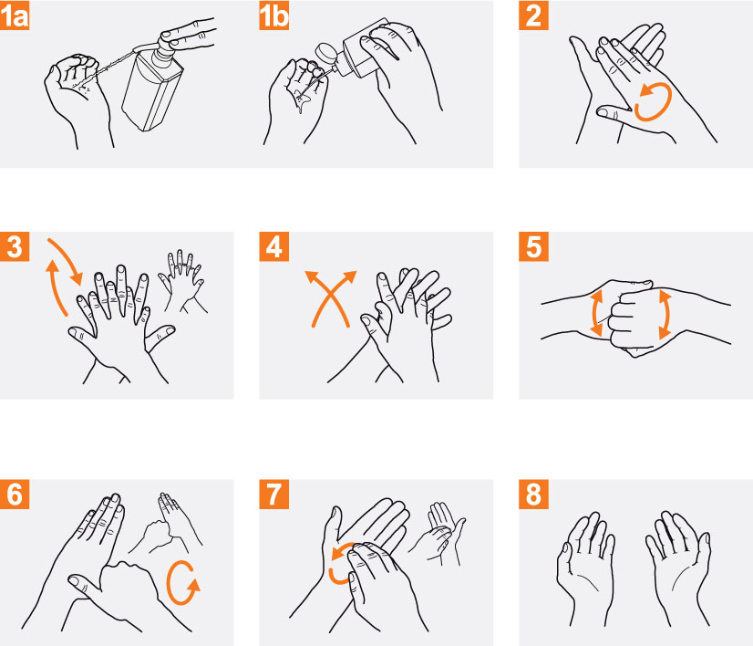

**5 momentos para la higiene de las manos**

Fuente: Organización Panamericana de la Salud

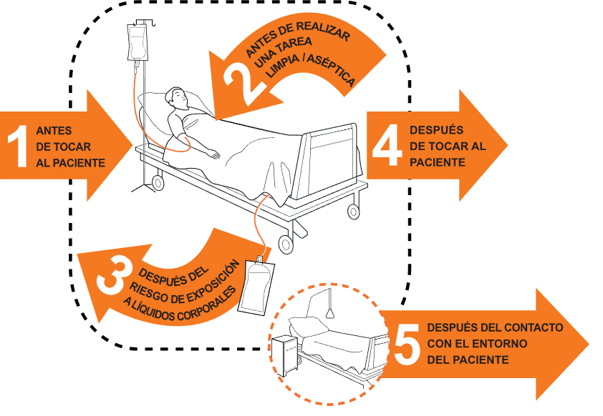

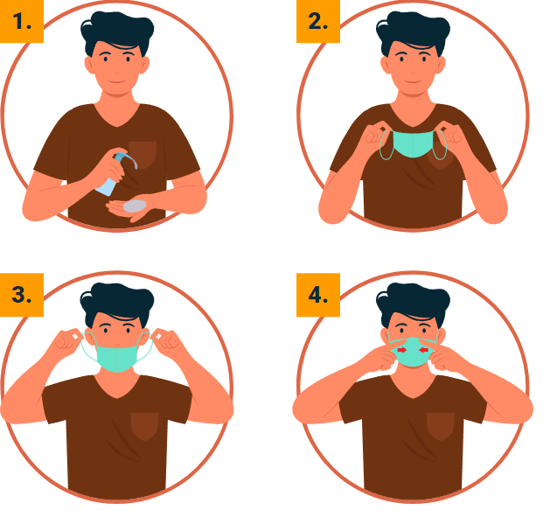

**Postura del tapabocas**

Ten en cuenta estos pasos

Se invita al aprendiz a ver el vídeo de Recomendaciones al momento de usar el tapabocas ubicado en el material complementario

Universidad Piloto de Colombia. (2020, May 27)

**Bioseguridad y seguridad del paciente**

* Se lava las manos con la técnica de la OMS antes y después del procedimiento.
* Higienizar las manos antes y después de la preparación del medicamento.
* Utiliza los elementos de protección personal (gafas de seguridad, guantes, gorro, tapabocas y bata) según corresponda.
* Mantiene los dispositivos médicos y el ambiente limpio y organizado.
* Mantiene la técnica aséptica: Desinfecta los equipos que entran en contacto con la piel del paciente o del profesional.

**Guantes desechables**

Los guantes desechables, de látex o nitrilo, son para un solo uso, para evitar cualquier tipo de contaminación cruzada. Primero que todo, debe seleccionar la talla que corresponde a la mano. Es conveniente que el guante quede ajustado para evitar arrugas y aumentar la sensibilidad y el tacto.

Antes de su colocación es necesario observar el par de guantes para asegurarse de imperfecciones o mal estado de conservación, de tal manera que se puedan descartar con tiempo.

A continuación, se muestra cómo debe ser la postura y el retiro de los guantes desechables.

**Postura de guantes limpios**

(Evite el contacto de los guantes con superficies o con el paciente, durante la postura.)

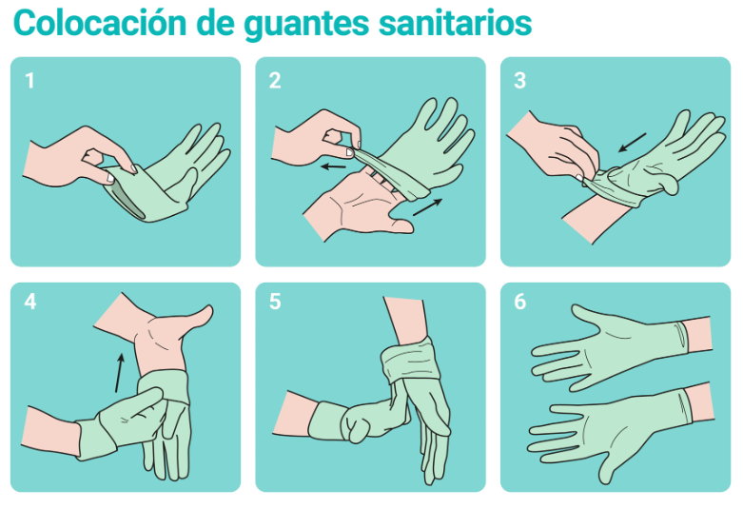

**Retiro de guantes**

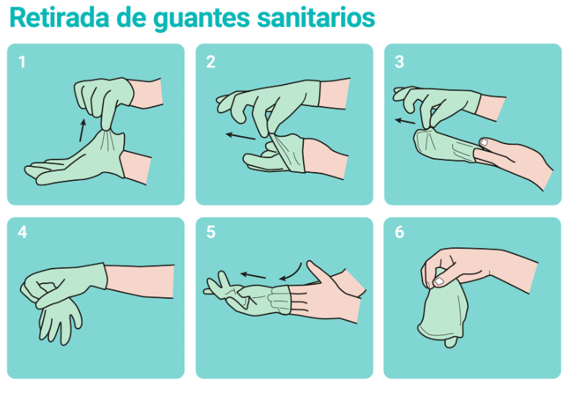

## Técnica aséptica

Es la técnica que se utiliza para eliminar la presencia de microorganismos patógenos en un área u objeto determinado, siendo los siguientes, los términos importantes para entender la técnica:

1. **Asepsia:** libre de microorganismos.
2. **Limpieza:** remover con agua y jabón la mugre o suciedad de un objeto o superficie.
3. **Desinfección:** son las medidas empleadas para prevenir o combatir la infección destruyéndola o inhibiendo las bacterias por medio de agentes físicos o químicos. No destruye esporas.
4. **Antisepsia:** aplicación de sustancias químicas para inhibir o reducir el número de microorganismos de la piel viva, mucosas o heridas, de tal forma que no se inicien procesos infecciosos.
5. **Antiséptico:** sustancia química de aplicación tópica sobre tejidos vivos (piel intacta, mucosas, heridas, entre otros), que destruye o inhibe los microorganismos sin afectar sensiblemente a los tejidos donde se aplica.
6. **Estéril:** objeto o elemento libre de todo microorganismo (patógeno y no patógeno) incluyendo esporas.
7. **Contaminado:** cuando un objeto estéril se pone en contacto con otro sucio o infectado por microorganismos.
8. **Área limpia:** superficies o área donde se trabaja con elementos limpios o estériles.
9. **Área sucia:** superficies o área donde se desechan fluidos corporales, depósito y lugar para lavar y descontaminar elementos utilizados con los pacientes, sitio donde se almacena los compreseros con la ropa sucia de los pacientes.
10. **Bacteriostático:** agente químico que impide la reproducción de bacterias.
11. **Bactericida:** sustancia que destruye bacterias.
12. **Detergente:** sustancia tenso activo diseñada para remover y eliminar la contaminación indeseada de alguna superficie. Los detergentes de uso doméstico, no usar en instrumental médico.
13. **Detergente desinfectante:** sustancia en la que se combina un detergente y un desinfectante químico. No todos los detergentes y desinfectantes son compatibles.
14. **Detergente enzimático:** son detergentes que contienen enzimas proteolíticas que disuelven la materia orgánica y están especialmente diseñados para el lavado de instrumental y equipo médico.

**Compuestos utilizados en limpieza, desinfección y antisepsia**

En el entorno hospitalario y donde se atiende pacientes, como consultorios, droguerías, farmacias, la desinfección se realiza utilizando diferentes agentes químicos; la desinfección se clasifica de acuerdo con el nivel o al espectro de actividad del agente:

1. **Desinfección de alto nivel:** eliminan todos los microorganismos, excepto gran cantidad de esporas. Los liberadores de cloro en concentraciones muy altas pueden ser considerados de alto nivel, pero debido a sus efectos corrosivos, no son recomendados para inmersión de equipos médicos.
2. **Desinfección de nivel intermedio:** elimina mycobacterium, bacterias en estado vegetativo, mayoría de virus y hongos, pero no necesariamente elimina esporas.
3. **Desinfección de bajo nivel:** puede matar algunos hongos y algunos virus; no elimina esporas ni mycobacterium tuberculoso.

En la siguiente tabla se describen los niveles de desinfección:

1. Nivel de desinfección de acuerdo con el tipo de microorganismos

|  |  | Bacterias | Bacterias | Bacterias | Hongos | Virus | Virus |
| --- | --- | --- | --- | --- | --- | --- | --- |
| **Nivel** | **Desinfectantes** | **Vegetativas** | **Bacilos**  **tuberculosos** | **Esporas** | **Hongos** | **Lípido y**  **tamaño medio** | **Lípido y**  **tamaño pequeño** |
| Alto | Glutaraldehído amonio cuaternario de quinta generación, formaldehído, ácido peracético al 1 %, peróxido de hidrógeno al 6 %, ortoftalaldehído al 0 55 %, ácido peracético con peróxido de hidrógeno. | + | + | + | + | + | + |
| Intermedio | Alcoholes, cloro y compuestos clorados, amonio cuaternario de tercera y cuarta generación. | + | + | - | + | + | + |
| Bajo | Amonio cuaternario de primera y segunda generación. | + | - | - | -/+ | - | -/+ |

El protocolo de limpieza y desinfección de las superficies y áreas, está dictado por el siguiente procedimiento:

1. **Cronograma:** realizar un cronograma de limpieza para las distintas áreas.
2. **Equipos:** alistar equipos y materiales requeridos para el proceso de limpieza y desinfección.
3. **EPP:** emplear Elementos de Protección Personal (EPP) durante todo el procedimiento.
4. **Artículos de limpieza:** preparar la cantidad necesaria de solución de limpieza para el aseo diario, (según cantidad de superficies y duración o estabilidad de la preparación).
5. **Limpieza en húmedo:** emplear un paño húmedo para limpiar las paredes, los suelos y las otras superficies en vez de barrer con escoba o quitar el polvo en seco, para reducir que se propaguen los microorganismos y el polvo.
6. **Direccionamiento limpieza:** lavar las superficies de arriba hacia abajo para que la suciedad caiga al suelo y sea lo último de recoger.
7. **Jerarquía limpieza:** limpiar primero las áreas más altas y de ahí, siga limpiando hacia abajo - por ejemplo, se debe limpiar primero las lámparas del techo, después las mesas, luego los estantes, y como último, el piso. Utilice un paño de limpieza diferente para las superficies frecuentemente tocadas y por ende con mayor probabilidad de estar contaminadas.
8. **Remoción mecánica:** hacer la remoción mecánica entregando y friccionando las superficies.
9. **Proceso limpieza:** emplear trapeadores y paños limpios/desinfectados cada vez que se inicie un proceso de limpieza en cada ambiente de las diferentes áreas.
10. **Exclusividad materiales:** los traperos deben ser exclusivos para cada área y se deben desinfectar entre un ambiente y otro (Ej. entre habitaciones) y al finalizar la totalidad del área respectiva.
11. **Desinfección materiales:** lavar, desinfectar y secar el contenedor utilizado para preparar la solución de limpieza con detergente líquido, enjuagar con agua y desinfectar con el desinfectante de nivel intermedio/bajo en uso para minimizar el grado de contaminación bacteriana.

# Precauciones durante la preparación y envasado

A continuación, se describen las precauciones a tener en cuenta durante la preparación y envasado de los medicamentos en ampolla y vial:

**Medicamentos en ampolla**

* 1. Verificar previamente prescripción médica, recuerde que solo se administra medicamentos por vía intramuscular.
  2. Preparar el equipo requerido para la preparación y envase del medicamento.
  3. Lavado de manos con técnica de la OMS.
  4. Desinfectar las manos con alcohol glicerinado técnica OMS.
  5. Verificar con el paciente los 10 correctos.
  6. Realizar cálculos para la administración del medicamento.
  7. Seleccionar la aguja de acuerdo con la vía de administración y contextura del paciente.
  8. Golpear la parte superior de la ampolla.
  9. Colocar gasa o algodón alrededor del cuello de la ampolla.
  10. Sujetar la ampolla con la mano no dominante.
  11. Con los dedos pulgar e índice de la otra mano rompe el cuello de la ampolla en dirección opuesta al cuerpo.
  12. Introducir la aguja a la ampolla sin tocar los bordes de la ampolla.
  13. Aspirar el medicamento de la ampolla dando un adecuado manejo de jeringa, NO contaminar el embolo.
  14. No dejar burbujas de aire en la jeringa.
  15. Deje la jeringa sobre la bandeja lista para ser administrada.
  16. Deposita el objeto corto punzante en el recipiente adecuado.
  17. Realiza una adecuada disposición de desechos.
  18. Lavado de manos con técnica de la OMS.

**Medicamentos en vial**

* 1. Verificar previamente prescripción médica, recuerde que solo se administra medicamentos por vía intramuscular.
  2. Preparar el equipo requerido para la preparación y envase del medicamento.
  3. Lavado de manos con técnica de la OMS.
  4. Desinfectar las manos con alcohol glicerinado técnica OMS.
  5. Verificar con el paciente los 10 correctos.
  6. Realizar cálculos para la administración del medicamento.
  7. Seleccionar la aguja de acuerdo con la vía de administración y contextura del paciente.
  8. Realizar desinfección del tapón de vial con alcohol al 70 %, en un solo movimiento las veces que sean necesarias.
  9. Si requiere reconstituir aplicar el diluyente respectivo.
  10. Colocar aire en el vial en la misma cantidad del medicamento a administrar.
  11. Envasar el medicamento.
  12. Evitar el retorno de medicamentos al vial.
  13. No dejar burbujas de aire en la jeringa.
  14. Cambiar la aguja para evitar lesiones de la piel con la aguja roma.
  15. Seleccionar la aguja de acuerdo con la vía de administración y contextura del paciente.
  16. Deposita el objeto corto punzante en el recipiente adecuado.
  17. Realiza una adecuada disposición de desechos.
  18. Lavado de manos con técnica de la OMS.

Y las siguientes imágenes muestran cómo se debe extraer el medicamento de los viales y ampollas:





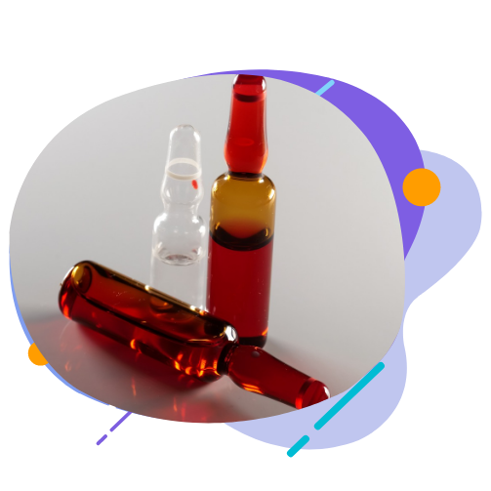

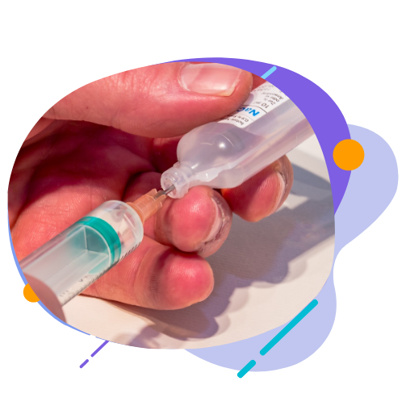

# Protocolos para la administración de medicamentos

Para la administración de medicamentos se deben aplicar los protocolos establecidos para tal fin, según el tipo y/o área de administración:

**Protocolo para la administración de medicamento Intramuscular**

* 1. Verifica medicamento, vía y dosis; fecha de elaboración de la fórmula, registro médico del profesional con base en la prescripción médica entregada por el paciente.
  2. Seleccionan apropiadamente los dispositivos médicos para la administración del medicamento.
  3. Proporcionan cuidados al paciente teniendo en cuenta la prescripción médica.
  4. Saluda y se presenta al paciente.
  5. Confirma la identidad del paciente y se dirigen a él por el nombre.
  6. Informa y explica lo que van a hacer al paciente.
  7. Solicita el consentimiento al paciente para realizar el/los procedimientos.
  8. Pregunta qué conocimientos previos tiene el paciente en relación con la administración de medicamentos (historia medicamentosa del paciente, alergias a otros medicamentos)
  9. Confirma si la paciente lo ha entendido y realizan retroalimentación.
  10. Pregunta al paciente al respecto de su estado emocional con preguntas Ej. ¿Cómo se siente?
  11. Mantiene el respeto y la intimidad del paciente.
  12. Mantiene una comunicación asertiva de acuerdo con la situación y la edad del paciente. No utilizan diminutivos.
  13. Emplea una comunicación verbal y no verbal profesional y coherente. El lenguaje corporal demuestra seguridad.
  14. Solicita autorización si va a movilizar partes corporales o utilizar objetos del paciente.
  15. Interroga al paciente sobre su comodidad al terminar el procedimiento. Informa al paciente cuando terminan el procedimiento y cuando se retira.
  16. Los registros de la actividad tienen secuencia en el tiempo, son completos y coherentes, utiliza términos técnicos.
  17. Firma, con documento de identidad en los registros respectivos.

**Administración intramuscular glúteo / deltoides**

* 1. Prepara psicológicamente al paciente.
  2. Proporciona al paciente una posición cómoda para la administración del medicamento y/o inmunobiológico. (Toxoide tetánico)
  3. Prepara el medicamento y /o inmunobiológico para administración vía IM según prescripción médica e indicaciones.
  4. Verifica con el paciente los 10 correctos en la preparación y administración de medicamentos (medicamento correcto, paciente correcto, hora correcta, dosis correcta, vía correcta, fecha de vencimiento del medicamento, historia medicamentosa del paciente, alergias a otros medicamentos, yo preparo, yo aplico, yo registro, yo me responsabilizo)
  5. Selecciona el área a puncionar:

Realiza división imaginaria del glúteo (cuadrante superior externo)

Deltoides a 3 o 4 traveses de dedo o a 5 cm por debajo del acromion.

* 1. Realizan antisepsia cutánea, del centro a la periferia, abarcando un diámetro de aprox. 5 cm: Utiliza alcohol al 70 %, o Clorhexidina al 2 %. (3 veces)
  2. Realizan un pliegue o pellizco del tejido seleccionado en el paciente con los dedos índice y pulgar. Si el medicamento es oleoso estirando, con un movimiento firme en forma perpendicular a la piel.
  3. La orientación de la aguja forma un ángulo de 90 grados, con bisel hacia arriba.
  4. Realiza aspiración con el émbolo.
  5. Aplica el medicamento lentamente y de acuerdo con indicaciones del laboratorio productor.
  6. Espera aproximadamente 5 segundos antes de retirar la aguja.
  7. Realiza presión con algodón o gasa seca sobre el sitio de punción, inmediatamente se retira la aguja. NO hacer masaje.

Es importante estar comprometido con el medio ambiente y desarrollar estas tareas de forma sostenible.

**Pensamiento ecológico - desarrollo sostenible**

* Utiliza racionalmente los recursos, sin desperdiciar, (deja el grifo del agua abierto el tiempo estrictamente necesario, utiliza el jabón necesario para el lavado de manos, utiliza racionalmente el alcohol y el gel antibacterial).
* Realiza disposición de los residuos según clasificación vigente.

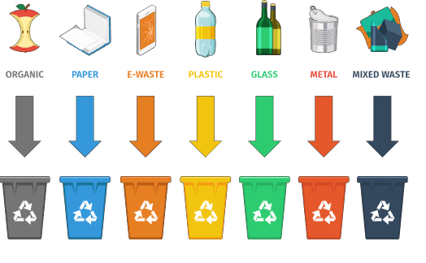

Síntesis

La administración segura de medicamentos no solo involucra los pacientes que reciben el producto, sino que también incluye a los cuidadores, a todo el personal de salud al igual que las entidades prestadoras de este servicio, ya que comprende diferentes actividades relacionadas con la administración de medicamentos, como actividades de prevención, detección, tratamientos oportunos, al igual que todo lo que concierne a su almacenamiento, preparación y envasado, protocolos de administración y normativa; es por esto que este componente formativo profundiza en estos temas que son relevantes y que se pueden observar a través del siguiente esquema:

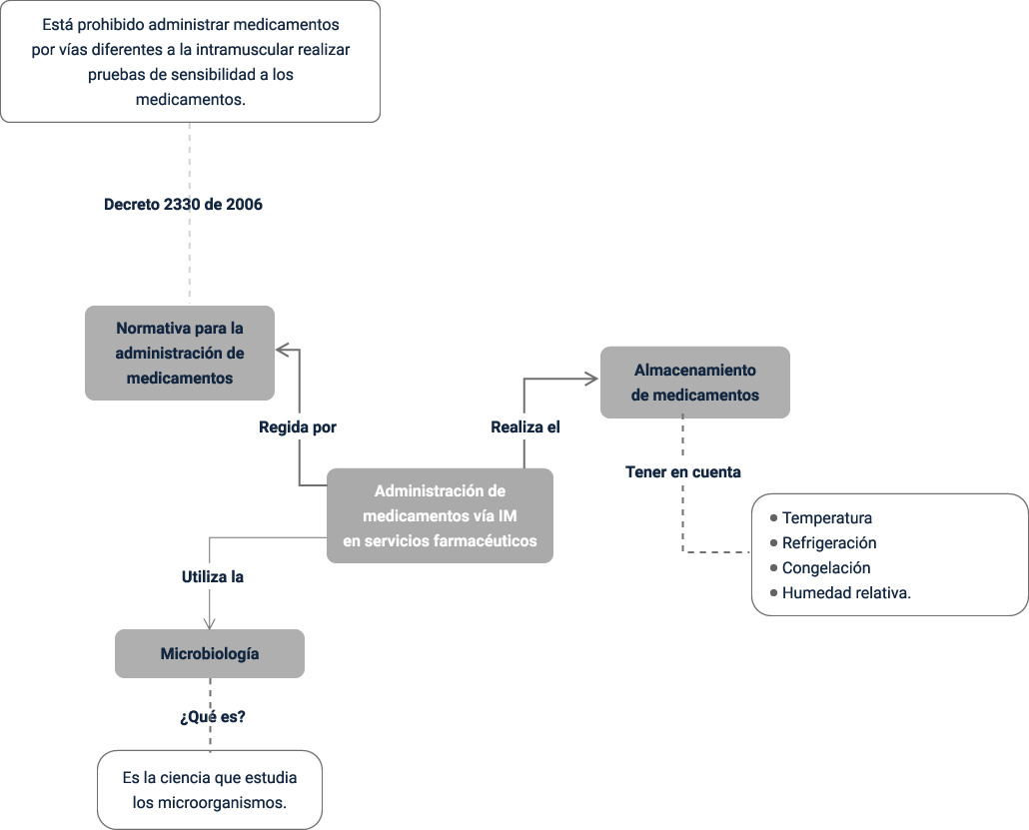

Material complementario

| Tema | Referencia | Tipo de material | Enlace del Recurso |
| --- | --- | --- | --- |
| Normativa para la administración de medicamentos en farmacias y droguerías | Resolución 1403 - 2007. Por la cual se determina el Modelo de Gestión del Servicio Farmacéutico, se adopta el Manual de Condiciones Esenciales y Procedimientos y se dictan otras disposiciones. Ministerio de la Protección Social. | PDF | <http://autorregulacion.saludcapital.gov.co/leyes/Resolucion_1403_de_2007.pdf> |
| Normativa para la administración de medicamentos en farmacias y droguerías | Decreto 2330 – 2006. Por el cual se modifica el Decreto 2200 de 2005 y se dictan otras disposiciones. | PDF | <https://www.minsalud.gov.co/sites/rid/Lists/BibliotecaDigital/RIDE/DE/DIJ/Decreto-2330-de-2006.pdf> |
| Normativa para la administración de medicamentos en farmacias y droguerías | Decreto 2200 - 2005. Por el cual se reglamenta el servicio farmacéutico y se dictan otras disposiciones. Ministerio de la Protección Social. | PDF | <https://www.invima.gov.co/documents/20143/453029/Decreto-2200de-2005.pdf/272bc063-41bd-7094-fc8f-39e5e8512d95?t=1541014861533> |
| Bacterias, virus, hongos, protozoos | BBC News Mundo. [BBC News Mundo]. (2020, 23 de mayo). *Cómo mutan los virus y cómo podría evolucionar el coronavirus | BBC Mundo* [vídeo]. YouTube. | Video | <https://www.youtube.com/watch?v=ARrMFeZEfmU> |
| Bioseguridad | De Salud, S. D. [Monitor fantasma]. (2020, 31 de marzo). *Recomendaciones al momento de usar el tapabocas* [vídeo]. YouTube. | Video | <https://www.youtube.com/watch?v=zCnOxRfbQHs> |

Glosario

**ADN:** ácido desoxirribonucleico, molécula que contiene la información genética de todos los seres vivos, incluso algunos virus.

**Aerobio:** microorganismos que requieren oxígeno para vivir.

**Anaerobio:** microorganismos que no requieren oxígeno para vivir.

**ARN:** ácido ribonucleico que permite la síntesis de proteínas haciendo que la célula comprenda toda la información genética.

**Autótrofo:** organismos capaces de gestionar la producción de su propia energía, sacando provecho a los elementos ambientales.

**Diseminación:** esparcimiento, dispersión de algo por distintos lugares, áreas o secciones.

**EAM:** eventos adversos a medicamentos.

**EM:** error de medicación.

**EPP:** elementos de protección personal.

**Eucariota:** células que tienen un núcleo y una membrana celular.

**Heterótrofo:** organismos que deben consumir materia orgánica proveniente de otros seres vivos, para obtener energía.

**IM:** intramuscular.

**Inmunogenicidad:** capacidad para inducir una respuesta inmunitaria específica y duradera en el huésped.

**Patogenicidad:** capacidad para producir enfermedad. También llamada virulencia.

**PPS:** prueba de sensibilidad.

**Procariota:** célula que no posee núcleo

**Proliferación:** incremento de la cantidad o el número de algo de forma rápida. Reproducción o multiplicación de algún organismo vivo, especialmente de las células

**Putrefacción:** degradación de las proteínas en anaerobiosis.

**RAM:** reacción adversa médica.

**Resistencia:** conjunto de mecanismos del cuerpo, para la defensa contra la invasión o multiplicación del microorganismo, o de efectos nocivos producidos por productos tóxicos.

**Susceptible:** persona o animal que no tiene resistencia contra un agente patógeno que le proteja contra la enfermedad si entra en contacto con ese germen.

**Transmisibilidad:** capacidad del microorganismo para propagarse de un huésped a otro.

Referencias bibliográficas

Decreto 780 de 2016 “Por medio del cual se expide el Decreto Único Reglamentario del Sector Salud y Protección Social” Ministerio de Salud y Protección Social. 6 de mayo de 2016. Capítulo 10 Droguerías y servicio farmacéutico. Artículo 2.5.3.10.21 Procedimiento de inyectología en farmacias y droguerías. (p. 294).

Módulo de Principios de Epidemiología para el Control de Enfermedades (MOPECE) Segunda Edición Revisada Salud y enfermedad en la población. OPS. <https://www3.paho.org/hq/index.php?option=com_content&view=article&id=9161:2013-mopece-training-modules-epidemiology&Itemid=0&lang=es#gsc.tab=0>

Nociones de Salud Pública. Juan Martínez Hernández. Editorial: Diaz de Santos. 2013. Ciencias médicas, Medicina PDF. Capítulo VI pág. 263. <https://www.editdiazdesantos.com/wwwdat/pdf/9788499695037.pdf>

Protozoos. (2021) Equipo editorial, Etecé. Argentina. Concepto. <https://concepto.de/protozoos/#:~:text=Se%20denomina%20protozoos%20o%20protozoarios,podr%C3%ADan%20considerarse%20como%20animales%20microsc%C3%B3picos>

Salud Pública y Medicina Preventiva. Rafael Álvarez Alva. Editorial: Manual Moderno. 2018. PDF capítulo p. 31. <https://www-ebooks7-24com.bdigital.sena.edu.co/?il=5873&pg=29>

Créditos

| Nombre | Cargo | Regional y Centro de Formación |
| --- | --- | --- |
| Claudia Patricia Aristizábal Gutiérrez | Líder del Ecosistema | Dirección General |
| Liliana Victoria Morales Gualdrón | Responsable de línea de producción | Centro de Gestión De Mercados, Logística y Tecnologías de la Información - Regional Distrito Capital |
| Emilia Sarmiento Mora | Experta temática | Regional Antioquia - Centro de Servicios de Salud |
| Gustavo Santis Mancipe | Diseñador instruccional | Regional Distrito Capital - Centro de Diseño y Metrología |
| Ana Catalina Córdoba Sus | Revisora metodológica y pedagógica | Regional Distrito Capital - Centro para la Industria de la Comunicación Gráfica |
| Rafael Neftalí Lizcano Reyes | Responsable Equipo desarrollo curricular | Regional Santander - Centro Industrial del Diseño y la Manufactura |
| Sandra Patricia Hoyos Sepúlveda | Corrector de estilo | Regional Distrito Capital - Centro de Diseño y Metrología |
| Gloria Amparo López Escudero | Adecuación instruccional - 2023 | Centro de Gestión de Mercados, Logística y Tecnologías de la Información - Regional Distrito Capital |
| Andrés Felipe Velandia Espitia | Metodología para la formación virtual | Centro de Gestión de Mercados, Logística y Tecnologías de la Información - Regional Distrito Capital |
| Adriana Marcela Suárez Eljure | Diseño web-2023 | Centro de Gestión De Mercados, Logística y Tecnologías de la Información - Regional Distrito Capital |
| Luis Jesús Pérez Madariaga | Desarrollador Fullstack-2023 | Centro de Gestión De Mercados, Logística y Tecnologías de la Información - Regional Distrito Capital |
| Lady Adriana Ariza Luque | Animación y producción audiovisual | Centro de Gestión de Mercados, Logística y Tecnologías de la Información - Regional Distrito Capital |
| Laura Gisselle Murcia Pardo | Animación y Producción audiovisual | Centro de Gestión De Mercados, Logística y Tecnologías de la Información - Regional Distrito Capital |
| Ernesto Navarro Jaimes | Animación y Producción audiovisual | Centro de Gestión De Mercados, Logística y Tecnologías de la Información - Regional Distrito Capital |
| Carolina Coca Salazar | Evaluación de contenidos inclusivos y accesibles | Centro de Gestión de Mercados, Logística y Tecnologías de la Información - Regional Distrito Capital |
| Lina Marcela Pérez Manchego | Validación de recursos educativos digitales | Centro de Gestión de Mercados, Logística y Tecnologías de la Información - Regional Distrito Capital |
| Leyson Fabian Castaño Pérez | Validación de recursos educativos digitales | Centro de Gestión de Mercados, Logística y Tecnologías de la Información - Regional Distrito Capital |